

一（10分）.设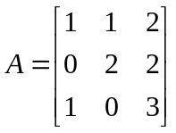，已知多项式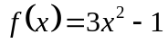，求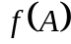.
解 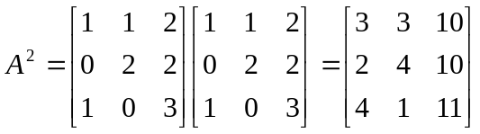， ——————（5分）
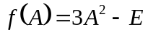
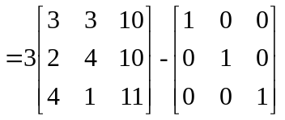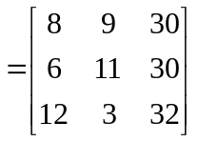 . —————— （5分）
二（10分）. 计算阶行列式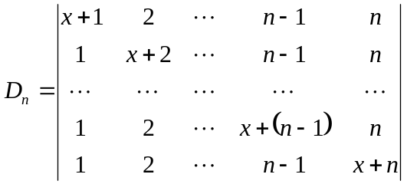.
解 行列式的每一行的和均为同一常数，将行列式的个个列加到第一列有
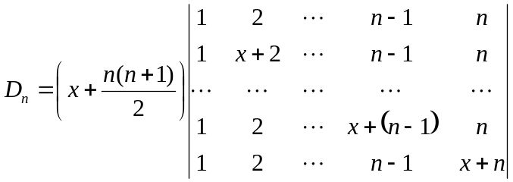 ———— (4分)
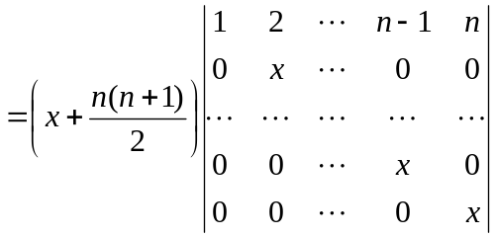 ———— (4分)
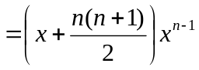. ———— (2分)

三（10分）. 设均为四阶矩阵，且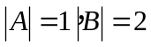，试求四阶行列式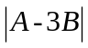的值.
解 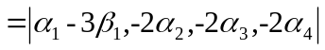 ———— (3分)
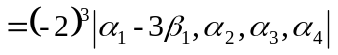 ———— (3分)
———— (2分)
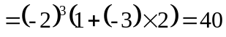 ———— (2分)

四（10分）. 已知矩阵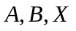满足关系式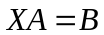，其中
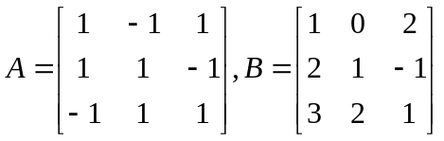,
求.
解 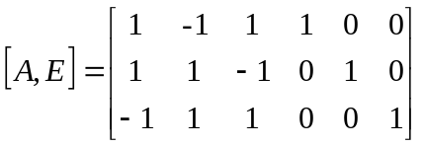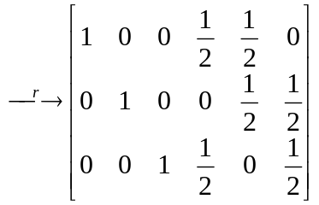，
因此矩阵A是可逆的，且
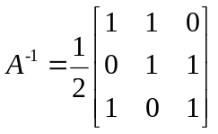， ———— (6分)
所求的矩阵
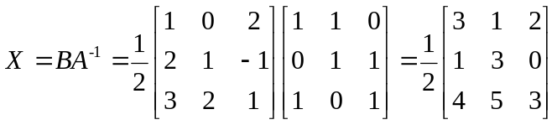———— (4分)

五（10分）. 设矩阵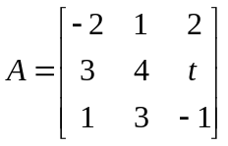，若存在三阶矩阵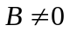满足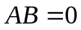，求参数和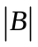.
解 根据条件存在三阶矩阵满足可知齐次线性方程组有非零解，
因此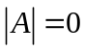， ———— (4分)
又
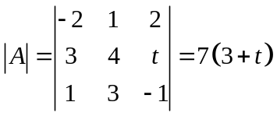，
故参数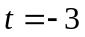. ———— (3分)
因为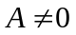，故应有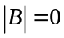 ———— (3分)
六（10分）. 计算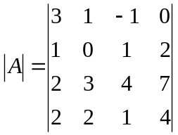.
解 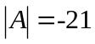.
七（15分）. 问当常数为何值时，线性方程组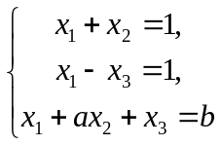（1）无解？（2）有唯一解？（3）有无穷多解？并在它有无穷多解时，求出原方程组的通解.
解 对方程组的增广矩阵作初等行变换
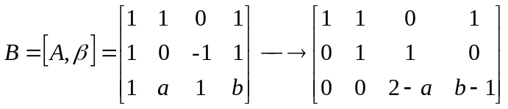 ———— (3分)
- 当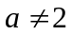时，由行阶梯矩阵B可知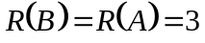，故线性方程组有唯一解；
———— (3分)

- 当时，将B用初等行变换化为行阶梯矩阵
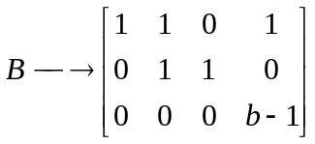，
可见当且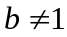时，矩阵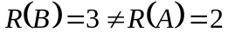，故线性方程组无解；
————(3分)
- 当且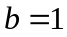时，矩阵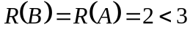，故线性方程组有无穷多解。
———— (3分)
为求解，将矩阵B化为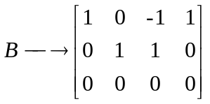由此得方程组的同解方程为
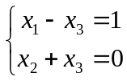 ————(2分)
线性方程组的通解为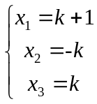，其中为任意常数. ————(1分)
或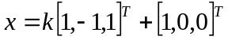其中为任意常数.
八（15分）. 设矩阵的伴随矩阵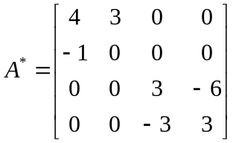，且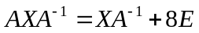,求.
解 计算得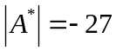，即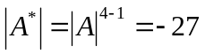，因此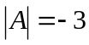.-———— (4分)
关系式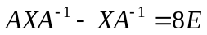左乘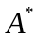，右诚可得
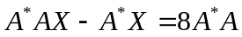。 ———— (4分)
再利用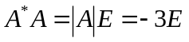可得
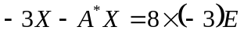. —————————————— （3分）
因此
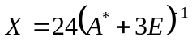 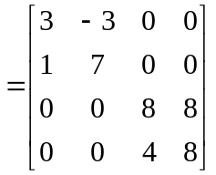. ————(4分)

九．（10分）（1）设阶矩阵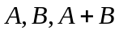均为可逆矩阵，证明：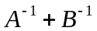是可逆矩阵，并求它的逆矩阵.
证明 利用
， ————(3分)
再利用均为可逆矩阵知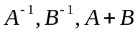均为可逆矩阵，而可逆矩阵的乘积为可逆矩阵，因此矩阵是可逆的，且
————(2分)

(2)设和为阶矩阵,且满足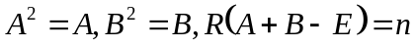，证明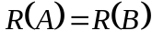.

证明 方法一 由已知条件可得
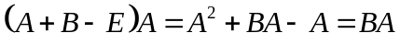 ————(1分)
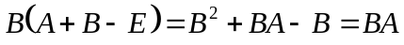， ————(1分)
再利用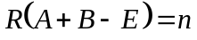可得
. ————(3分)
方法二 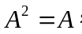故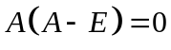，因此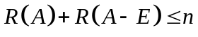.
又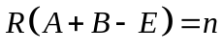，因此 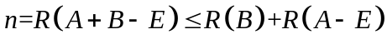，因此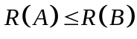.
同理可证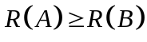，因此.

